Вагайцевский вестник №14
Периодическое печатное издание распространяется на территории муниципального образования Вагайцевского сельсовета
29.07.22

Личный кабинет поможет жителям Ордынского района решать налоговые вопросы онлайн

Сервис ФНС России «Личный кабинет налогоплательщика для физических лиц» продолжает совершенствоваться. Теперь с помощью функции «Семейный доступ» можно через личный кабинет уплатить налоги за несовершеннолетних детей.
Настройка «Семейного доступа» осуществляется в разделе «Профиль» личного кабинета налогоплательщика. Для регистрации несовершеннолетнего необходимо нажать кнопку «Добавить пользователя» и ввести логин (ИНН) личного кабинета ребёнка, а затем нажать кнопку «Отправить запрос». Далее нужно подтвердить запрос в личном кабинете несовершеннолетнего.
Воспользоваться возможностью подключения «Семейного доступа» можно только в случае, если пользователями личного кабинета являются как родители, так и их дети.
Для уплаты налоговых платежей за ребенка необходимо воспользоваться списком в разделе «Налоги» и выбрать фамилию, имя и отчество ребенка. В этом разделе также можно посмотреть информацию о деталях начислений, проверить налоговое уведомление и историю проведенных операций. Оплатить налоги можно с помощью банковской карты, через онлайн-банк или распечатав квитанцию.
Благодаря электронным сервисам ФНС России налогоплательщики имеют возможность получать услуги ведомства онлайн без обращения в налоговые органы. Наиболее востребованными у новосибирцев услугами в личном кабинете являются «Оплатить налоги» и «Подать декларацию 3-НДФЛ».
В личном кабинете содержится информация об объектах имущества и транспортных средствах, которые находятся в собственности налогоплательщика, а также сведения от работодателей о доходах физлица, сведения о банковских счетах.
Информация о начисленных и уплаченных налогах, о налоговой задолженности и переплатах также представлена в личном кабинете. Через сервис можно получать налоговые уведомления на уплату налогов, оплачивать онлайн налоги и налоговую задолженность.
Налоговые декларации формы 3-НДФЛ, документы для получения налоговых вычетов удобнее подавать через личный кабинет, здесь же можно отслеживать статус камеральной проверки декларации.
Через личный кабинет можно обращаться в налоговые органы без личного визита, направлять дистанционно в налоговые органы документы, заявления и обращения.
Доступ к личному кабинету можно получить с помощью логина и пароля, указанных в регистрационной карте. За картой следует обратиться лично в любую налоговую инспекцию. При себе необходимо иметь документ, удостоверяющий личность.
У пользователей портала «Госуслуги» есть возможность подключиться к личному кабинету налогоплательщика самостоятельно с помощью подтвержденной учетной записи портала.
Всего в Новосибирской области зарегистрировано 1 млн 20 тыс. пользователей Личного кабинета налогоплательщика для физических лиц.

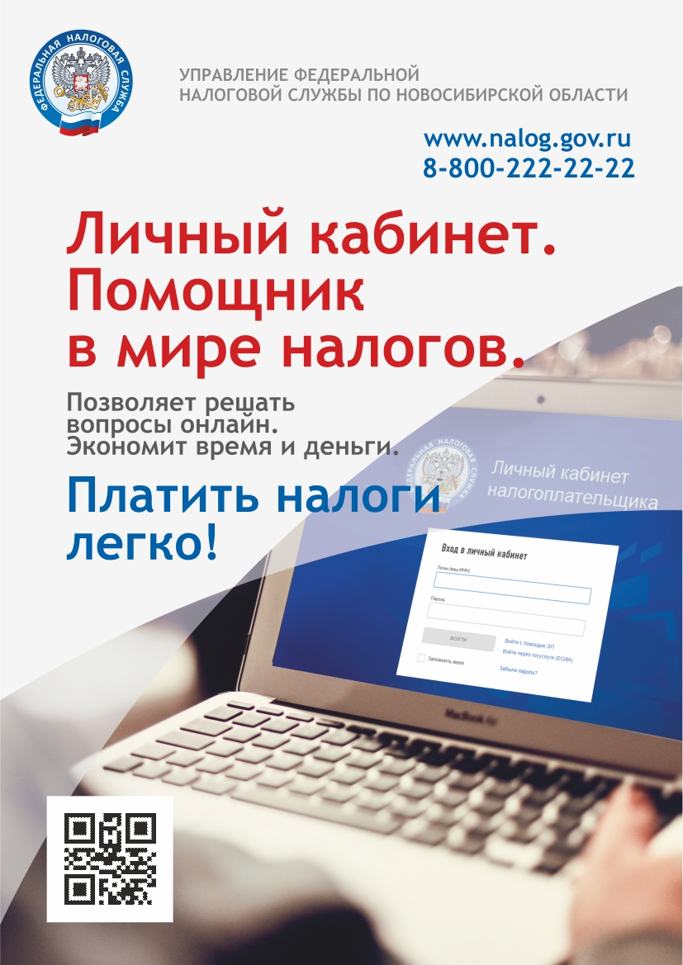
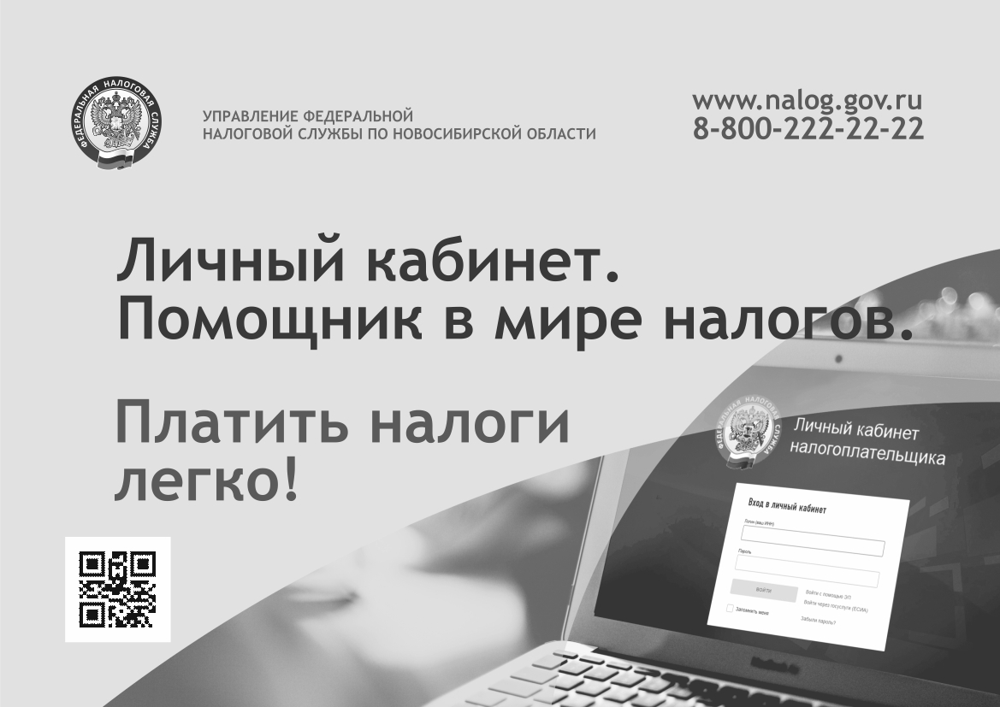

АДМИНИСТРАЦИЯ
ВАГАЙЦЕВСКОГО СЕЛЬСОВЕТА
ОРДЫНСКОГО РАЙОНА НОВОСИБИРСКОЙ ОБЛАСТИ

ПОСТАНОВЛЕНИЕ
От «26» июля 2022г. № 73
О межведомственной комиссии по оценке жилых помещений жилищного фонда Российской Федерации, многоквартирных домов, находящихся в федеральной собственности, муниципальном жилищном фонде и частном жилищном фонде.
В соответствии со статьей 14 Жилищного кодекса Российской Федерации, постановлением Правительства Российской Федерации от 28.01.2006 N 47 "Об утверждении Положения о признании помещения жилым помещением, жилого помещения непригодным для проживания и многоквартирного дома аварийным и подлежащим сносу или реконструкции", на основании Устава Вагайцевского сельсовета Ордынского района новосибирской области постановляю:
1. Создать межведомственную комиссию по оценке жилых помещений жилищного фонда Российской Федерации, многоквартирных домов, находящихся в федеральной собственности, муниципальном жилищном фонде и частном жилищном фонде, утвердить ее состав (приложение N 1).
2. Утвердить Положение о межведомственной комиссии по оценке жилых помещений жилищного фонда Российской Федерации, многоквартирных домов, находящихся в федеральной собственности, муниципальном жилищном фонде и частном жилищном фонде (приложение N 2).
3. Признать утратившими силу: Распоряжение №97-р «О создании межведомственной муниципальной комиссии по обследованию жилых помещений в индивидуальных жилых домах и квартирах в многоквартирных жилых домах» от 19.07.2019 г.
4. Опубликовать настоящее постановление в периодическом печатном издании Вагайцевского сельсовета «Вагайцевский Вестник» и разместить на официальном сайте администрации Вагайцевского сельсовета в сети «Интернет».
5. Контроль за исполнением настоящего постановления оставляю за собой

Глава администрации
Вагайцевского сельсовета
Ордынского района
Новосибирской области

О.Д. Доманин

Приложение 1
к постановлению администрации
Вагайцевского сельсовета
От 26 июля 2022 г. №___

Состав межведомственной комиссии по оценке жилых помещений жилищного фонда Российской Федерации, многоквартирных домов, находящихся в федеральной собственности, муниципальном жилищном фонде и частном жилищном фонде

Председатель: О.Д. Доманин – глава администрации Вагайцевского сельсовета;
Члены комиссии:
О.В.Чхало – заместитель главы администрации Вагайцевского сельсовета;
Н.А.Головчанская – специалист администрации Вагайцевского сельсовета;
С.А. Смагин – специалист администрации Вагайцевского сельсовета;
О.А.Матросова – специалист администрации Вагайцевского сельсовета;
Т.А.Елисова- специалист администрации Ордынского района.
Е.А.Воюш – председатель Совета депутатов Вагайцевского сельсовета;

Приложение 2
к постановлению администрации
Вагайцевского сельсовета
От 26 июля 2022 г. №___

ПОЛОЖЕНИЕ
О МЕЖВЕДОМСТВЕННОЙ КОМИССИИ ПО ОЦЕНКЕ ЖИЛЫХ ПОМЕЩЕНИЙ
ЖИЛИЩНОГО ФОНДА РОССИЙСКОЙ ФЕДЕРАЦИИ, МНОГОКВАРТИРНЫХ ДОМОВ,
НАХОДЯЩИХСЯ В ФЕДЕРАЛЬНОЙ СОБСТВЕННОСТИ, МУНИЦИПАЛЬНОМ
ЖИЛИЩНОМ ФОНДЕ И ЧАСТНОМ ЖИЛИЩНОМ ФОНДЕ

I. ОБЩИЕ ПОЛОЖЕНИЯ

1. Межведомственная комиссия по оценке жилых помещений жилищного фонда Российской Федерации, многоквартирных домов, находящихся в федеральной собственности, муниципальном жилищном фонде и частном жилищном фонде (далее - комиссия), является постоянно действующим органом.
2. Комиссия в своей деятельности руководствуется Конституцией Российской Федерации, Жилищным кодексом Российской Федерации, законами, иными нормативными правовыми актами Российской Федерации и Новосибирской области, муниципальными правовыми актами Вагайцевского сельсовета Ордынского района Новосибирской области и настоящим Положением.
3. Комиссия осуществляет свою деятельность на территории Вагайцевского сельсовета ордынского района новосибирской области.
4. Комиссия осуществляет свою деятельность в соответствии с Положением о признании помещения жилым помещением, жилого помещения непригодным для проживания и многоквартирного дома аварийным и подлежащим сносу или реконструкции, утвержденным постановлением Правительства Российской Федерации от 28.01.2006 N 47 (далее - Положение, утвержденное постановлением Правительства РФ от 28.01.2006 N 47).
5. Комиссией рассматриваются вопросы о признании помещения жилым помещением, жилого помещения пригодным (непригодным) для проживания граждан и многоквартирного дома аварийным и подлежащим сносу или реконструкции. Полномочия комиссии распространяются на помещения жилищного фонда Российской Федерации, многоквартирных домов, находящихся в федеральной собственности, муниципального жилищного фонда и частного жилищного фонда.
6. Орган местного самоуправления при наличии обращения собственника помещения принимает решение о признании частных жилых помещений, находящихся на территории Вагайцевского сельсовета Ордынского района Новосибирской области, пригодными (непригодными) для проживания граждан на основании соответствующего заключения комиссии.

II. ПРАВА КОМИССИИ

1. Определять перечень дополнительных документов, необходимых для принятия решения о признании помещения жилым помещением, жилого помещения непригодным для проживания, запрашивать и получать необходимые документы.
2. На основании межведомственных запросов получать:
1) сведения из Единого государственного реестра недвижимости;
2) технический паспорт жилого помещения, а для нежилых помещений - технический план;
3) заключения (акты) соответствующих органов государственного надзора (контроля) в соответствии с Положением, утвержденным постановлением Правительства РФ от 28.01.2006 N 47.
3. Определять состав и привлекать к участию в работе комиссии экспертов проектно-изыскательских организаций исходя из причин, по которым жилое помещение может быть признано нежилым, либо для оценки возможности признания пригодным для проживания реконструированного ранее нежилого помещения.

III. ОБЯЗАННОСТИ КОМИССИИ

1. Комиссия на основании заявления собственника помещения, федерального органа исполнительной власти, осуществляющего полномочия собственника в отношении оцениваемого имущества, правообладателя или гражданина (нанимателя) либо на основании заключения органов государственного надзора (контроля) по вопросам, отнесенным к их компетенции, проводит оценку соответствия помещения установленным в настоящем Положении требованиям и принимает решения в порядке, предусмотренном пунктом 47 Положения, утвержденного постановлением Правительства РФ от 28.01.2006 N 47.
2. Комиссия проводит обследование технического состояния жилых помещений.
3. Комиссия составляет заключения в порядке, предусмотренном пунктом 47 Положения, утвержденного постановлением Правительства РФ от 28.01.2006 N 47.
4. Составлять акты обследования помещения (в случае принятия комиссией решения о необходимости проведения обследования).

IV. СОСТАВ КОМИССИИ

1. Председателем комиссии является глава Вагайцевского сельсовета Ордынского района Новосибирской области, который руководит деятельностью комиссии и несет ответственность за выполнение возложенных на нее задач.
2. В состав комиссии входят представители органов, уполномоченных на проведение регионального жилищного надзора (муниципального жилищного контроля), государственного контроля и надзора в сферах санитарно-эпидемиологической, пожарной, промышленной, экологической и иной безопасности, защиты прав потребителей и благополучия человека (далее - органы государственного надзора (контроля), а также в случае необходимости – представители органов архитектуры, градостроительства и соответствующих организаций, эксперты, в установленном порядке аттестованные на право подготовки заключений экспертизы проектной документации и (или) результатов инженерных изысканий.
3. Собственник жилого помещения (уполномоченное им лицо) привлекается к работе в комиссии с правом совещательного голоса и подлежит уведомлению о времени и месте заседания в порядке, установленном действующим законодательством.

V. ОРГАНИЗАЦИЯ РАБОТЫ КОМИССИИ

1. Заседания комиссии проводятся по мере необходимости.
2. Деятельностью комиссии руководит председатель, в его отсутствие полномочия исполняет заместитель председателя, который:
1) осуществляет общее руководство комиссией;
2) определяет дату, время и место проведения заседания комиссии;
3) дает поручения членам комиссии, связанные с ее деятельностью;
4) формирует повестку дня;
5) председательствует на заседаниях комиссии;
6) осуществляет иные полномочия в целях реализации основных задач и функций комиссии.
3. Секретарь комиссии:
1) информирует членов комиссии, собственника жилого помещения (уполномоченного им лица) о дате, времени, месте и повестке дня заседания комиссии;
2) готовит материалы на рассмотрение комиссии;
3) оформляет протоколы заседания комиссии;
4) оформляет заключение комиссии;
5) оформляет иные документы, необходимые для организации деятельности комиссии;
6) обеспечивает учет и хранение документов и протоколов заседаний комиссии.
4. Заседания комиссии проводит ее председатель или, по его поручению, заместитель председателя.
5. Заседание комиссии считается правомочным, если на нем присутствуют не менее половины ее членов. Члены комиссии участвуют в заседаниях лично без права передачи полномочий другим лицам.
6. Комиссия рассматривает поступившее заявление или заключение органа государственного надзора (контроля) в течение 30 дней с даты регистрации, а сводный перечень объектов (жилых помещений) или поступившее заявление собственника, правообладателя или нанимателя жилого помещения, которое получило повреждения в результате чрезвычайной ситуации и при этом не включено в сводный перечень объектов (жилых помещений) - в течение 20 календарных дней с даты регистрации и принимает решение (в виде заключения), указанное в пункте 9 настоящего Положения, либо решение о проведении дополнительного обследования оцениваемого помещения.
7. Заявитель представляет в комиссию документы, определенные пунктом 45 Положения, утвержденного постановлением Правительства РФ от 28.01.2006 N 47.
8. В случае непредставления заявителем документов, предусмотренных пунктом 7 раздела V настоящего Положения, и невозможности их истребования на основании межведомственных запросов с использованием единой системы межведомственного электронного взаимодействия и подключаемых к ней региональных систем межведомственного электронного взаимодействия комиссия возвращает без рассмотрения заявление и соответствующие документы в течение 15 календарных дней со дня истечения срока, предусмотренного пунктом 6 раздела V настоящего Положения.
9. По результатам работы комиссия принимает одно из следующих решений об оценке соответствия помещений и многоквартирных домов установленным в Положении, утвержденном постановлением Правительства РФ от 28.01.2006 N 47, требованиям:
1) о соответствии помещения требованиям, предъявляемым к жилому помещению, и его пригодности для проживания;
2) о выявлении оснований для признания помещения подлежащим капитальному ремонту, реконструкции или перепланировке (при необходимости с технико-экономическим обоснованием) с целью приведения утраченных в процессе эксплуатации характеристик жилого помещения в соответствие с установленными в Положении, утвержденном постановлением Правительства РФ от 28.01.2006 N 47, требованиями;
3) о выявлении оснований для признания помещения непригодным для проживания;
4) об отсутствии оснований для признания жилого помещения непригодным для проживания;
5) о выявлении оснований для признания многоквартирного дома аварийным и подлежащим реконструкции;
5) о выявлении оснований для признания многоквартирного дома аварийным и подлежащим сносу;
6) об отсутствии оснований для признания многоквартирного дома аварийным и подлежащим сносу или реконструкции.
10. Решение принимается большинством голосов членов комиссии. В случае равенства голосов решающим является голос председательствующего комиссии. В случае несогласия с принятым решением члены комиссии вправе выразить свое особое мнение в письменной форме и приложить его к заключению.
11. Решение принимается большинством голосов членов комиссии и оформляется в виде заключения в 3 экземплярах с указанием соответствующих оснований принятия решения по установленной Положением, утвержденным постановлением Правительства РФ от 28.01.2006 N 47, форме. Заключение подписывается председателем комиссии, а также членами комиссии, присутствовавшими на заседании комиссии.
12. В случае обследования помещения комиссия составляет в 3 экземплярах акт обследования помещения, утвержденный постановлением Правительства РФ от 28.01.2006 N 47.
13. Комиссия в 3-дневный срок направляет заключение комиссии в администрацию Вагайцевского сельсовета Ордынского района Новосибирской области. В случае если комиссией проводилась оценка жилых помещений жилищного фонда Российской Федерации, а также многоквартирного дома, находящегося в федеральной собственности, заключение направляется в федеральный орган исполнительной власти, осуществляющий полномочия собственника в отношении оцениваемого имущества.
14. На основании полученного заключения администрация Вагайцевского сельсовета Ордынского района Новосибирской области в течение 30 дней со дня получения заключения в установленном ею порядке принимает решение о признании помещения жилым помещением, жилого помещения пригодным (непригодным) для проживания граждан, а также многоквартирного дома аварийным и подлежащим сносу или реконструкции и издает постановление с указанием о дальнейшем использовании помещения, сроках отселения физических и юридических лиц в случае признания дома аварийным и подлежащим сносу или реконструкции или о признании необходимости проведения ремонтно-восстановительных работ.
15. Комиссия в пятидневный срок со дня принятия постановления, указанного в пункте 14 раздела V настоящего Положения, направляет в письменной или электронной форме с использованием информационно-телекоммуникационных сетей общего пользования, в том числе информационно-телекоммуникационной сети Интернет, включая единый портал государственных и муниципальных услуг, по одному экземпляру постановления и заключения заявителю, в случае признания жилого помещения непригодным для проживания и многоквартирного дома аварийным и подлежащим сносу или реконструкции - в орган государственного жилищного надзора (муниципального жилищного контроля).
В случае выявления оснований для признания жилого помещения непригодным для проживания вследствие наличия вредного воздействия факторов среды обитания, представляющих особую опасность для жизни и здоровья человека либо представляющих угрозу разрушения здания по причине его аварийного состояния, или расположенных в опасных зонах схода оползней, селевых потоков, снежных лавин, на территориях, которые ежегодно затапливаются паводковыми водами, в зоне вероятных разрушений при техногенных авариях, если при помощи инженерных и проектных решений предотвратить разрушение и подтопление невозможно, заключение направляется в администрацию Вагайцевского сельсовета Ордынского района Новосибирской области, собственнику жилья и заявителю не позднее рабочего дня, следующего за днем оформления заключения.
16. В случае признания аварийным и подлежащим сносу или реконструкции многоквартирного дома (жилых помещений в нем непригодными для проживания) в течение 5 лет со дня выдачи разрешения о его вводе в эксплуатацию по причинам, не связанным со стихийными бедствиями и иными обстоятельствами непреодолимой силы, решение, предусмотренное пунктом 9 настоящего Положения, направляется в 5-дневный срок в органы прокуратуры для решения вопроса о принятии мер, предусмотренных законодательством РФ.
17. Постановление администрации Вагайцевского сельсовета Ордынского района Новосибирской области, заключение, предусмотренное пунктом 9 раздела V настоящего Положения, могут быть обжалованы заинтересованными лицами в судебном порядке.
18. В случае проведения капитального ремонта, реконструкции или перепланировки жилого помещения в соответствии с решением, принятым на основании указанного в пункте 9 раздела V настоящего Положения заключения, комиссия в месячный срок после уведомления собственником жилого помещения или уполномоченным им лицом об их завершении проводит осмотр жилого помещения, составляет акт обследования и принимает соответствующее решение, которое доводит до заинтересованных лиц.
19. Отдельные занимаемые инвалидами жилые помещения (комната, квартира) могут быть признаны комиссией непригодными для проживания граждан и членов их семей на основании заключения об отсутствии возможности приспособления жилого помещения инвалида и общего имущества в многоквартирном доме, в котором проживает инвалид, с учетом потребностей инвалида и обеспечения условий их доступности для инвалида, вынесенного в соответствии с пунктом 20 Правил обеспечения условий доступности для инвалидов жилых помещений и общего имущества в многоквартирном доме, утвержденных постановлением Правительства Российской Федерации от 09.07.2016 N 649 "О мерах по приспособлению жилых помещений и общего имущества в многоквартирном доме с учетом потребностей инвалидов". Комиссия оформляет в 3 экземплярах заключение о признании жилого помещения непригодным для проживания указанных граждан по установленной Положением, утвержденным постановлением Правительства РФ от 28.01.2006 N 47, форме и в 5-дневный срок направляет 1 экземпляр в соответствующий федеральный орган исполнительной власти, орган исполнительной власти субъекта Российской Федерации или орган местного самоуправления, второй экземпляр заявителю (третий экземпляр остается в деле, сформированном комиссией).

633261 Ордынский район,с.Вагайцево,ул.Космонавтов,26 тел.24-202
Учредители ; Администрация Вагайцевского сельсовета Ордынского района Новосибирской области
Ответственный О.А. Матросова
«Вагайцевский Вестник» распространяется бесплатно, 50 экз.

